Задача 1. Исходя из определения производной, найти 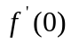.

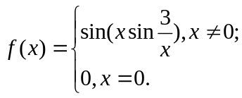
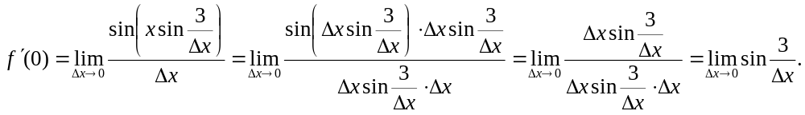

Задача 2. Составить уравнение нормали (в вариантах 1-12) или уравнение касательной (в вариантах 13-31) к данной кривой в точке с абсциссой .

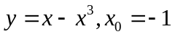
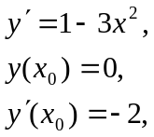
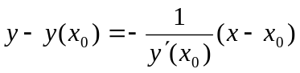-уравнение нормали,
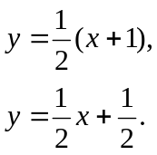

Задача 3. Найти дифференциал .

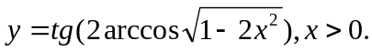
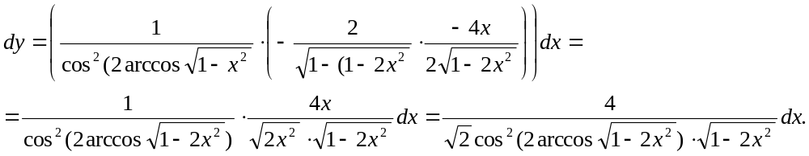

Задача 4. Вычислить приближенно с помощью дифференциала.

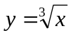, 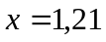.

Выберем 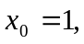следовательно 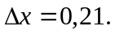
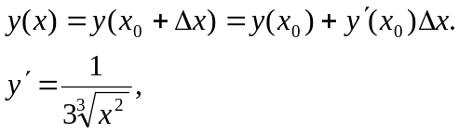
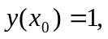
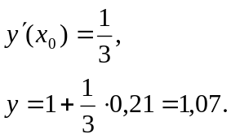

Задача 5. Найти производную.

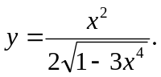
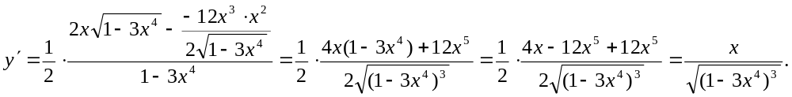

Задача 6. Найти производную.

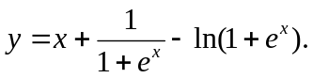
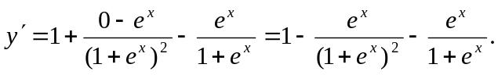

Задача 7. Найти производную.

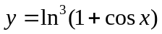
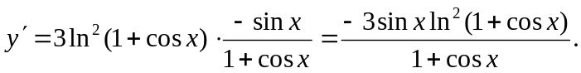

Задача 8. Найти производную.

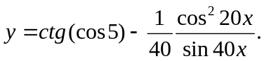
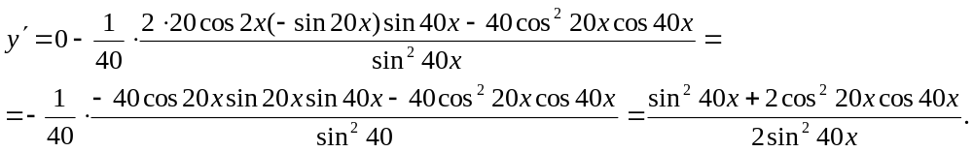

Задача 9. Найти производную.

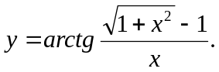
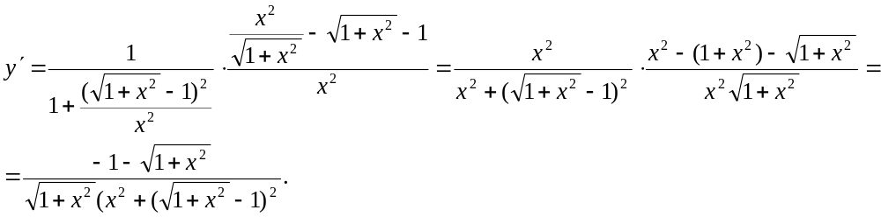

Задача 10. Найти производную.

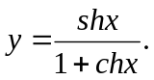
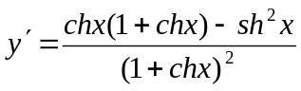.

Задача 11. Найти производную.

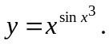
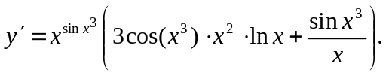
Задача 12. Найти производную.

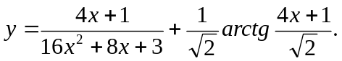
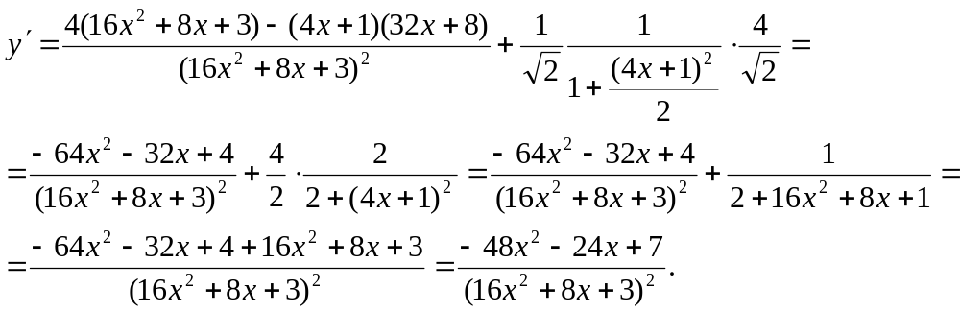

Задача 13. Найти производную.

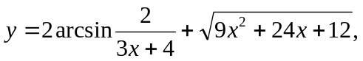
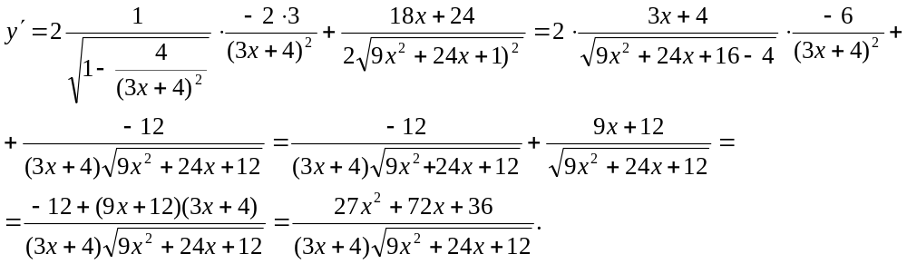

Задача 14. Найти производную.
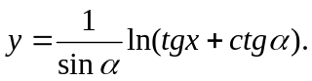
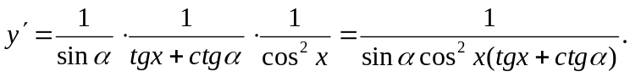

Задача 15. Найти производную 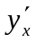.

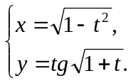
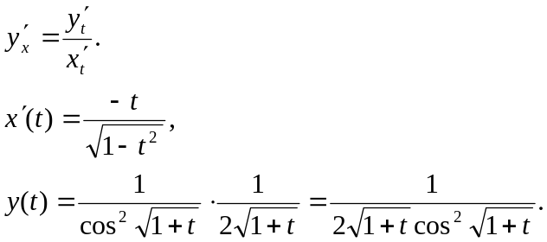
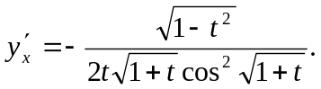

Задача 16. Составить уравнения касательной и нормали к кривой в точке, соответствующей значению параметра 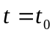.

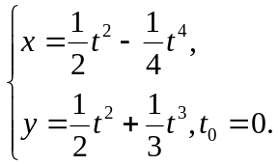
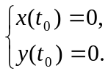
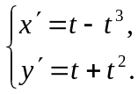
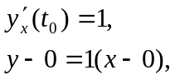
- уравнение касательной,
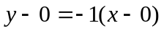
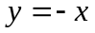- уравнение нормали.

Задача 17. Найти производную -го порядка.
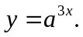
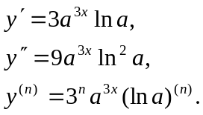

Задача 18. Найти производную указанного порядка.

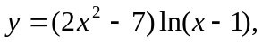
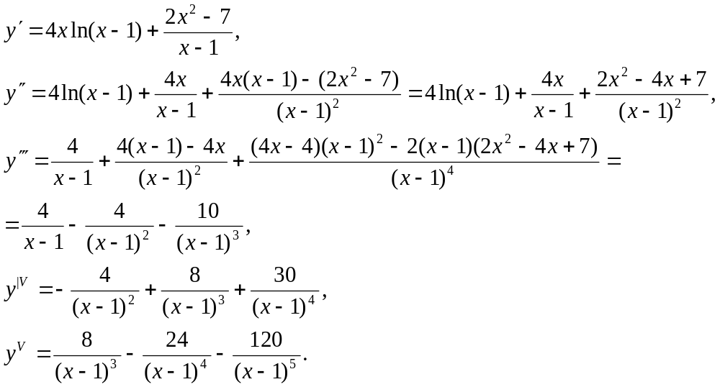

Задача 19. Найти производную второго порядка 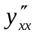 от функции, заданной параметрически.
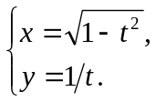
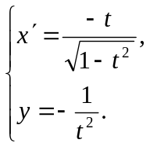
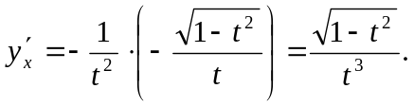
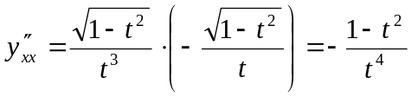

Задача 20. Показать, что функция удовлетворяет данному уравнению.

